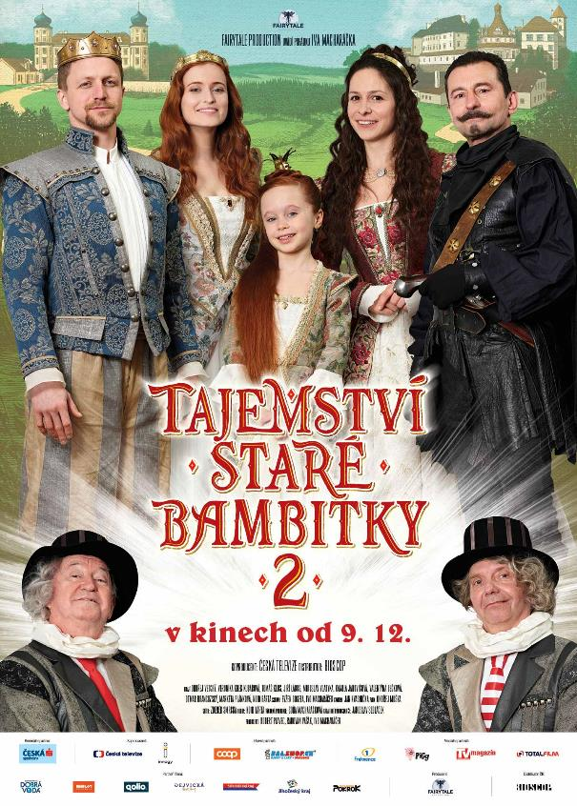

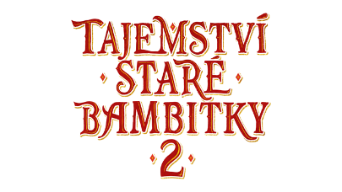

Scénář – Evžen Gogela, Ivo Macharáček
Režie – Ivo Macharáček
Producent – Robert Plavec, Radovan Vašák, Ivo Macharáček
Koproducent – Česká televize, innogy
Kamera – Jan Kvasnička
Hudba – Václav Noid Bárta
Střih - Zdeněk Smrčka
Zvuk – Ondřej Muška
Kostýmní výtvarník – Alena Schäferová
Umělecký maskér – Miroslava Krepsová
Architekt – Petr Pištěk
Distributor – Bioscop

Premiéra – 9.12. 2021

Hrají
Karaba – Ondřej Vetchý
Královna Julie – Veronika Khek Kubařová
Král Jakub – Tomáš Klus
Královna Anička – Kamila Janovičová
Ferenc – Miroslav Vladyka
Lorenc – Jiří Lábus
Princezna Johanka – Valentýna Bečková
Podkoní Václav – Václav Noid Bárta
Komorná Hermína – Markéta Plánková
Generál – Otmar Brancuzský
Kuchař Frit – Petr Štěpánek

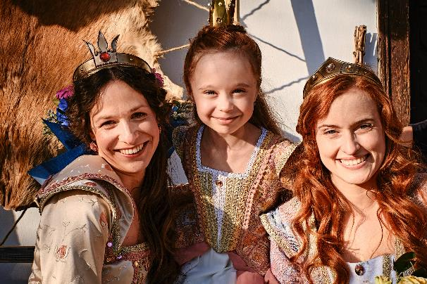

Tajemství staré bambitky se vrací
Tajemství staré bambitky je jednou z nejúspěšnějších českých pohádek posledního desetiletí. Premiéra se uskutečnila na obrazovkách České televize 25. prosince 2011 a tehdy ji vidělo přes dva miliony diváků. Takřka přesně po deseti letech se její volné pokračování vrátí. Tentokráte ovšem do kin. Premiéra Tajemství staré bambitky 2 je plánována na 9. prosince 2021.
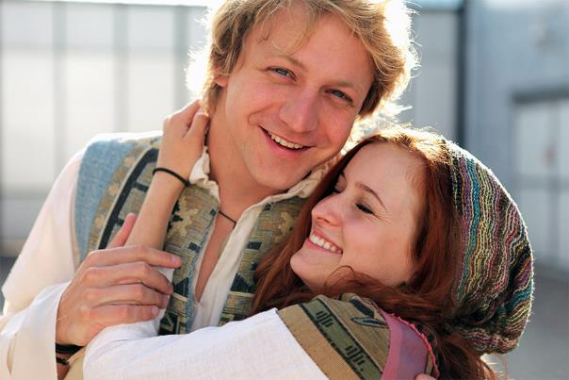
Pohádka Tajemství staré bambitky se stala stálicí televizního programu, uvedena již byla 18x a každá její repríza se pohybuje kolem milionové sledovanosti. „Mám tu pohádku strašně rád a pro mě představuje hlavně harmonii, klid a naději. A to nejen tím, jaká je, ale i jak vznikala. Natáčení byla taková pohádka v pohádce. Byla tam sranda a zároveň se vždy udělal kus práce a s Ivem Macharáčkem se všechny napjaté situace zvládaly s klidem,“ vzpomínal Tomáš Klus, který si zahrál jednu z hlavních rolí.
Příběh napraveného loupežníka Karaby, jeho odvážné dcery Aničky, trochu nešikovného prince Jakuba a dalších postav opustili tvůrci ve chvíli, kdy každá pohádka končí. Zlo bylo potrestáno, dobro zvítězilo a s ním i láska Aničky a Jakuba.
S novým příběhem Tajemství staré bambitky 2 se vrací tým z původního úspěšného filmu. Režisér Ivo Macharáček a scenárista Evžen Gogela, ale také většina hereckého obsazení.
Svou roli si tedy zopakují Ondřej Vetchý jako Karaba, Tomáš Klus a Kamila Janovičová jako Jakub a Anička, tentokráte už v královských rolích, a Miroslav Vladyka s Jiřím Lábusem v postavách zlotřilých rádců Ference a Lorence. Znovu uvidíme i Petra Štěpánka jako kuchaře Frita nebo generála Otmara Brancuzského.
Nové postavy vytvářejí Veronika Khek Kubařová jako královna Julie, Valentýna Bečková, která si zahraje malou princeznu Johanku, Markéta Plánková se objeví jako Juliina komorná Hermína. Novou posilou je také Václav Noid Bárta, který si nejen zahraje podkoního Václava, ale postará se také o hudbu a písničky.
Pohádka Tajemství staré bambitky 2 vzniká v produkci Roberta Plavce a Radovana Vašáka ve společnosti Fairytale Production s.r.o., v koprodukci s Českou televizí. Do kin uvede distribuční společnost Bioscop.

„Tajemství staré bambitky patří k nejúspěšnějším a divácky nejoblíbenějším pohádkám České televize. Za uplynulých deset let byla vysílána na obrazovkách ČT osmnáctkrát, téměř vždy v hlavním vysílacím čase a pokaždé s výbornou sledovaností. Druhý díl využívá většinu postav známých z prvního dílu a představuje některé nové, věřím, že divácky velmi atraktivní figury. Pracuje s podobným typem humoru, ale neparazituje na úspěchu originálu. Snaží se ho inteligentně rozvíjet dál. Co se stane s mladým párem, když kouzlo zamilovanosti pomine? Co se stane s chlapem, který zůstane v chalupě sám? A obecně co dělat, když máte dojem, že se vám smůla lepí na paty? Byl bych moc rád, kdyby i druhý díl zůstal stejně chytrý a stejně hravý jako díl první,“ říká kreativní producent Jaroslav Sedláček.
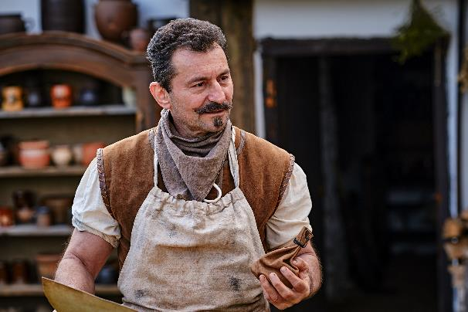
Scenárista Evžen Gogela je podepsán pod oběma příběhy. V čem zpětně vidí ten obrovský úspěch, který pohádka Tajemství staré bambitky u diváků měla? „S režisérem a spoluautorem námětu Ivem Macharáčkem jsme již při první dílu chtěli, aby ta pohádka byla nadčasová v tom, že všechny postavy dělají normální lidské věci, třeba vychovávají děti. A vychovávají je ke spravedlnosti, aby bylo vidět, kde jsou mantinely slušného a neslušného chování. Vzali jsme normální lidské aktivity a dali jim pohádkovou formu. A tím, že to jsou úplně běžné lidské momenty, tak se s nimi mnoho lidí ztotožnilo. Chtěli jsme, aby rodiče s dětmi mohli vidět, že to platí jak pohádce, tak v životě. Nehledali jsme ani triky ani pitvoření nadpřirozených bytostí. Je to život s pohádkovou nadsázkou,“ říká Evžen Gogela.

Příběh
Příběh pohádky Tajemství staré bambitky 2 volně navazuje na děj úspěšné stejnojmenné televizní pohádky.
V království vládne král Jakub (Tomáš Klus), královna Anička (Kamila Janovičová) a rodina se rozrostla o zvídavou princeznu Johanku (Valentýna Bečková). Ta nejraději tráví čas u milujícího dědečka Karaby (Ondřej Vetchý), který se rozhodl věnovat už jenom hrnčířskému řemeslu. Zlotřilí rádcové Lorenc (Jiří Lábus) a Ferenc (Miroslav Vladyka) byli vyhnáni z království, potloukají se po světě a vymýšlejí, jak se pomstít. Rozhodnou se pro své pikle využít mladou, nezkušenou královnu Julii (Veronika Khek Kubařová) ze sousedního království. Že by nastal čas oprášit tajemnou bambitku, která doposud ležela dobře ukrytá a povolat na pomoc loupežníka Karabu? Kdo však ví, kde mu je konec? A není to jenom pohádka pro malou princezničku? Lorenc a Ferenc nastraží spolu s pomocníkem Václavem (Václav Noid Bárta) na Karabu důmyslnou past. Je potřeba spojit síly, aby spravedlnost a láska konečně zvítězily.
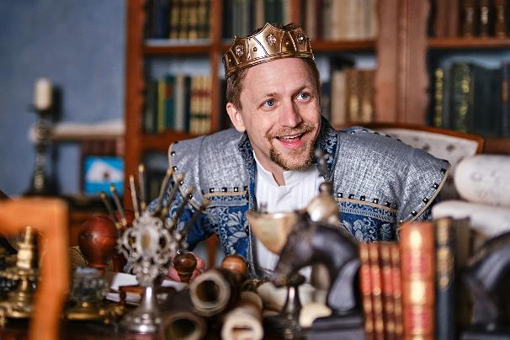

Návrat po deseti letech
„My jsme se nějakým řízením osudu vzájemně propojili s panem režisérem Macharáčkem a s kolegou Radovanem Vašákem a společně jsme uvažovali o projektu, který bychom dali dohromady. Tím že Ivo natočil první díl Tajemství staré bambitky, tak jsme začali rozvíjet vizi natočení druhého dílu,“ říká producent Robert Plavec.
„Do projektu jsme se rozhodli jít proto, že jsme chtěli udělat hezkou věc. Hezkou věc, která by přetrvávala po generace, aby si na své přišly děti, jejich rodiče. Celý tým v čele samozřejmě s panem režisérem do toho dával srdce. A tím, že se to dělá s láskou a srdíčkem, tak tady vznikla opravdu mimořádná věc, která, myslím, že bude úspěšná,“ doplňuje producent Radovan Vašák.
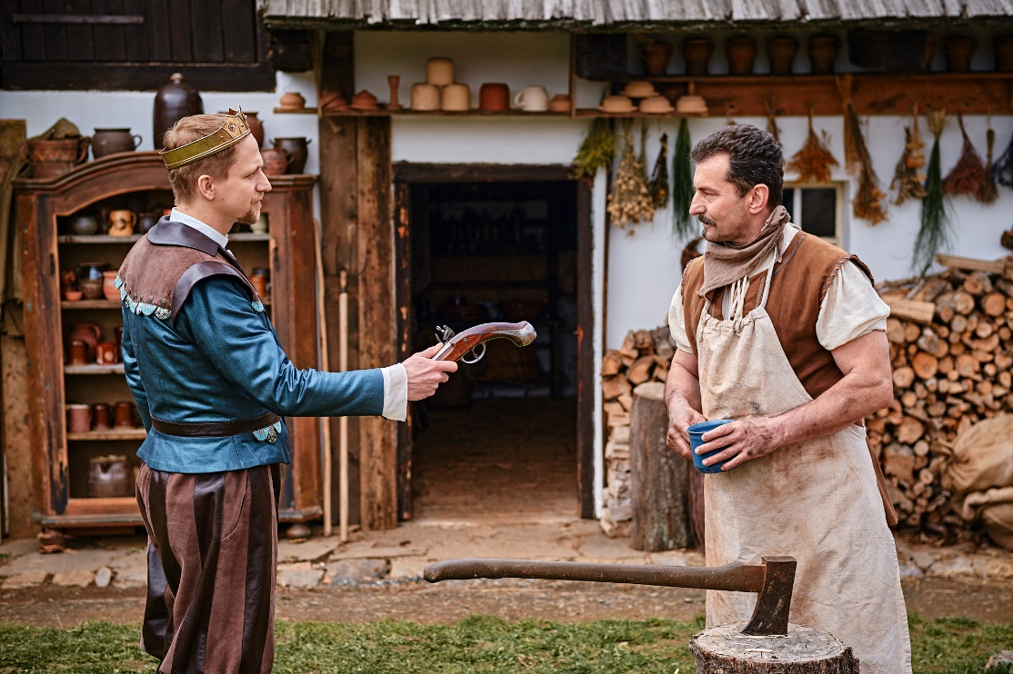
„Producenti mě popíchli, abych se zamyslel nad pokračováním Tajemství staré bambitky a mě nadchla možnost představit si, jak to v království, se kterým jsem žil nějakou dobu při natáčení jedničky, vypadá. Jak tam vlastně asi ten král teď žije, a ten Karaba, co se s ním stalo, jak se tam celkově lidi mají. Říkal jsem si, že by bylo vlastně hezké se tam za nimi jít zase podívat,“ vzpomíná režisér Ivo Macharáček.
Důležitý úkol při návratu TSB čekal na scenáristu Evžena Gogelu. Tentokráte již věděl, že pohádka bude určena pro distribuci v kinech.
„Cokoliv píšu, nedávám si žádné mantinely. Říkám si napiš to tak, aby to bylo co nejlepší. A v tom je ta práce krásná. Člověk je úplně svobodný v tom základním rozměru. A když můžete napsat něco, co bude velký biják pro velké plátno, to je scenáristický svátek,“ přiznává Evžen Gogela. Bylo však také nutno navázat na již existující postavy a samozřejmě s konkrétní tváří jejich hereckých představitelů.
„Když odpovím pohádkově – bylo to pro mě peklo,“ směje se Evžen Gogela. „První díl skončí, hlavní hrdinové se vezmou a příběh je uzavřen. A když má pokračovat, je člověk trochu v úzkých. Musíte navázat, a to je u pohádky velice složité. Nový příběh musí fungovat sám o sobě i pro ty, kteří první díl třeba neviděli. Ale tady se vlastně poměrně atraktivně sám narýsoval,“ říká scenárista a dodává: „Dvojka je opět o lásce a taky o způsobu vládnutí, správném nebo nesprávném. A pak je tam rodinné téma, jak vychovávat děti a vést je ke smysluplnému a slušnému životu.“
Když se však vůbec začalo o pokračování uvažovat, bylo třeba mít splněnou jednu důležitou podmínku. „Herecké obsazení a vůbec pokračování stálo a padalo s tím, zda do toho herci půjdou znovu. Pokud by řekli ne, už se nechceme vracet, tak by dvojka ani nevznikla. Takže než vůbec jsme začali příběh psát, tak jsme si s herci prostě zavolali a řekli jsme si, jestli do toho mají chuť jít. Všichni řekli, že ano, takže se to rozjelo,“ přiznává režisér Ivo Macharáček.

Karaba
Jak vzniklo jméno Karaba? „Loupežník se v té úplně nejstarší verzi příběhu jmenoval „Caramba" - dle španělského zaklení („Hrome"). Protože jsme v Čechách, přejmenovali jsme jej na Karabu a u toho zůstalo,“ vzpomíná scenárista Evžen Gogela a odhaluje, jak je to s jeho osobním vztahem k této postavě, kterou si diváci oblíbili.
„U jedničky jsem vlastně Ondra Vetchý já a promítá se tam výchova mé dcery Elišky. Do příběhu pohádky jsem zhmotnil všechny své jistoty a nejistoty. Samozřejmě, mám na rozdíl od Karaby skvělou rodinu, ale jsou tam obsažené všechny pochyby o tom, jak se otec má postavit k výchově dcery, která vstupuje do let, kdy se seznamuje s prvními chlapci. V tom postava Karaby hodně odpovídá mému naturelu v době, kdy jsem to prožíval,“ svěřuje autor.
Pro režiséra Iva Macharáčka byl návrat Ondřeje Vetchého do role Karaby klíčový.
„Ondra prostě je, řeknu to v dobrým, stará škola. Je připravený, výborně se s ním pracuje, je to radost. On o postavě přemýšlí a každé gesto, intonace má v jeho podání význam, protože má tu postavu propracovanou. Takže fakt radost!“ pochvaluje si režisér.
Pro Kamilu Janovičovou, která hraje Karabovu dceru byla a je spolupráce s Ondřejem Vetchým velká zkušenost. „Ondřej Vetchý je úžasný perfekcionista. Do poslední vteřiny řeší tu postavu a konkrétní situaci, i uprostřed obrazu jsme ještě upravovali narážky, aby byly stoprocentní. On to nepřestane řešit, dokud obraz nebude hotový. Pracuje na sto šedesát procent. Neustále. A není to, že by dělal něco navíc, co ostatní obtěžuje. Říkám si, že bych to chtěla mít taky tak, a naopak k němu vzhlížím a fascinuje mne, jak přijde zase s něčím novým a já si říkám ježišmarjá to mne nenapadlo, to je super... a pojďme pracovat dál, makat. Cítila jsem, že mne to táhne herecky nahoru,“ říká Kamila Janovičová. „Vůbec jsem nemusela hrát tu úctu k tatínkovi, protože my si vlastně před kamerou tykáme jako otec a dcera, normálně si ale vykáme. Takže mě vždycky bavilo to přeskakování, že si říkáme text a pak najednou: „Počkejte, počkejte ale, když to uděláte takhle…“, no a pak: „Tatínku, to mi teda pověz...“ a já už pak měla z toho hlavu takovouhle, ale opravdu mám k němu obrovskou úctu,“ dodává herečka.
„Ondra Vetchý je pro mne jeden z důvodů, proč jsem chtěla do Bambitky jít. Je to úžasný herec, úžasný muž a já jsem s ním nikdy ještě pořádně déle netočila. Takže jsem na to byla moc zvědavá a byla jsem tak zvědavá, a tak nadšená, že jsem mu z roztržitosti začala sama tykat, aniž by mi to nabídl, což se mi běžně nestává. Naopak se mi stává, že opakovaně lidem vykám a oni mi musí připomínat, že už si tykáme. Jemu jsem začala tykat, což se nedělá a určitě se to nedělá Ondrovi Vetchému (smích) a pak jsem se ho ptala: „Ondro, ale my jsme si vykali, viď?“ a on: „No, vykali“ a já: „Jéé pardon, tak to můžeme vzít zpátky?“ A on, že ne, že dobrý, že už to necháme. Takže byl velkorysý, přešel tenhle můj trapas, a je to fakt obrovská radost s ním hrát,“ přiznává se Veronika Khek Kubařová.

Herci zpátky do kostýmů
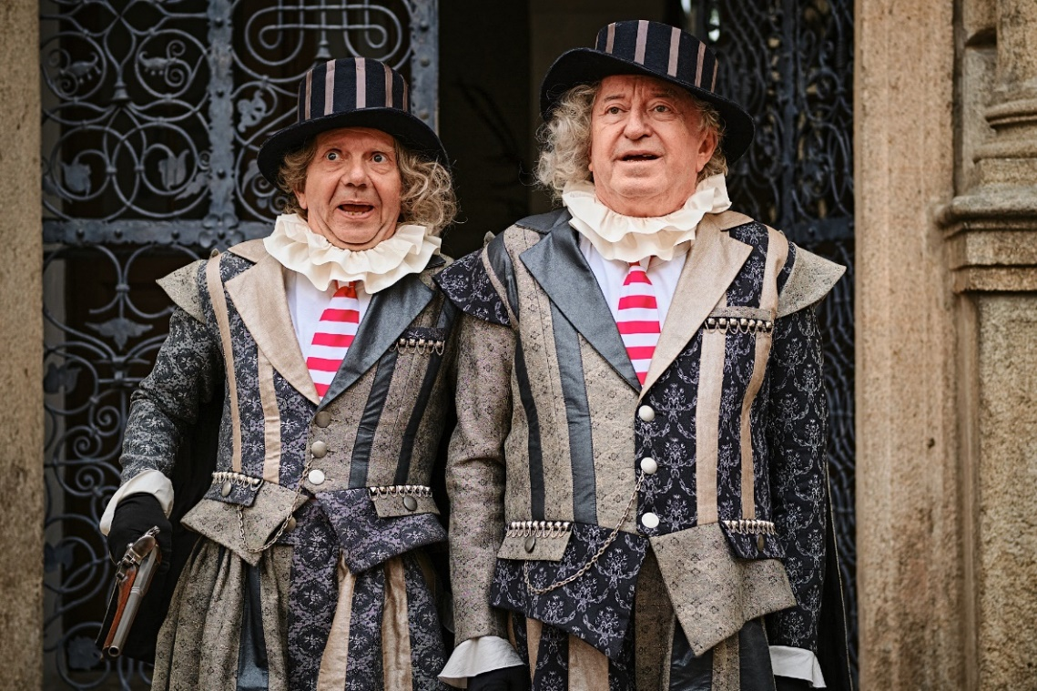
„Já jsem vůbec nevěřil, že je to deset let! Myslel jsem, že to je tak pět. Jak ten čas je relativní, že jo... Samozřejmě vím, ta pohádka se hodně reprízuje, takže měla úspěch u diváků, tak jsem si řekl, že by si zasloužila, aby se tohle udělalo. I když se říká, že druhý díl není nikdy jako ten první, tak já pevně věřím, že tady to tak nebude a že se to bude líbit stejně jako první díl,“ říká Jiří Lábus a jeho kolega Miroslav Vladyka jen souhlasí: „Mně přijde, jako by to bylo včera, takže pocit je to úplně normální, běžný.“ A přidává svůj postřeh o tom, proč je pohádka Tajemství staré bambitky tak úspěšná a druhý díl očekávaný. „Ta pohádka je normální. A jasná. Zlo je zlý, dobro je dobrý a princezna je hezká… Já bych tyhle věci moc neměnil, jenom přidat kousek nového příběhu. Jak se začne ten princip nějak přehazovat a na pravý straně se drbou lidi levou rukou, tak to už pak není tak zábavný.“
„Já myslím, že diváci se mohou těšit na tyhle ty dva lotry. Lotři jsou vždycky divácky vděčné postavy. Oni jsou vlastně směšní ve své lotrovině, a to vzbuzuje ty komický situace,“ říká zase Jiří Lábus. „Zlo se nemění, tak se podívejte, jak to vypadá dneska u nás, ve společnosti. Zlo je pořád stejný. Jednou jsem četl takový článek o tom, že člověk se dotváří do šesti let a od šesti už jsou povahové rysy a jaký ten člověk je, stejné, a já myslím, že u lotrů to platí dvojnásob.“
A jestlipak se Ferenc a Lorenc ve dvojce trošku změnili? „Myslím, že ne. My jsme prostě takový normální, příjemný český kluci,“ směje se Miroslav Vladyka, který se na natáčení s kolegou Lábusem těšil. „Mám Lábu rád a doufám, že on mne taky. Často spolu nejsme, ale už jsme toho spolu prožili strašně moc. A je to výborný. Soužití s ním je úžasný, trošku bolí břicho, protože se člověk pořád směje, ale je to bezvadný. A jestli má někdy špatnou náladu? Jestli má, tak já o tom nevím.“
Pro Kamilu Janovičovou a Tomáše Kluse byla první pohádka také jednou z prvních hereckých příležitostí.
„Nabídku vrátit se k Bambitce jsem přijal s naprostým nadšením. Jednak to byl tehdy můj první větší počin, a hlavně proto, že mě jednička strašně bavila. Tam se sešla parta, se kterou chce člověk trávit čas. Byl to život v pohádce točit tu pohádku. To je strašné, že už to je deset let, že? Já bych tomu vůbec nevěřil. Ale vypadáme líp, jak jsme se shodli všichni, co tady jsme,“ vypráví Tomáš Klus.
„Tenkrát jsem byla takový pískle. Ve třeťáku na konzervatoři a vlastně do té doby jsem měla jen maličkou roličku v seriálu a pro mne to bylo jak v Jiříkově vidění, “ přidává se Kamila Janovičová. „Úspěch prvního dílu jsem nečekala, i když to samotné natáčení, to léto, byla pohádka, kouzelná…Já jsem se cítila jak Alenka v říši divů. Pak film běžel na první svátek vánoční, nebyla to ani typická štědrovečerní pohádka, ale ten ohlas, jaký vzbudila v lidech, byl úžasný a já vždycky, když si na to vzpomenu, i teď po těch deseti letech, tak se usmívám. Když přišlo oslovení na pokračování, tak jsem okamžitě souhlasila s nadšením. Při natáčení se objevovaly různé příspěvky na sociálních sítích a lidé na to moc dobře reagovali, byli nadšení a těšili se, a z toho jsem byla šťastná. Já jsem vůbec nečekala takový ohlas, byla jsem dojatá. Ještě jsme ani nedotočili a lidé už psali, jak moc se na pohádku těší.“

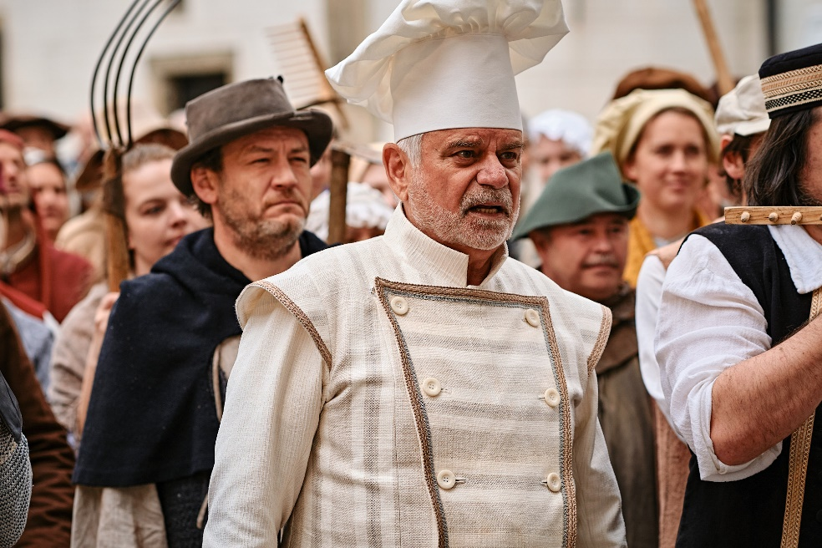
V roli kuchaře Frita se vrací i domácí herecká legenda Petr Štěpánek. „Sice to trvalo neuvěřitelnou dobu a obdivuji celou tu partu, která to chtěla a prosazovala, že těch deset let se nevzdali,“ říká a připomíná důvody divácké obliby první pohádky: „Protože ta pohádka je pohádková. Pohádka je jeden z nejsložitějších žánrů. Musí být srdcová, ta není jenom o střílení, o zlobě, i když ta zloba tam patří, a musí být laskavá. A myslím si, že pan režisér Macharáček má srdce na pravým místě a jeho rukopis, to je ten výsledek.“

Nové postavy
Nový příběh si vyžádal pochopitelně i nové postavy. Z původního prince Jakuba je král, z Aničky královna a rodina se rozrostla o zvídavou princeznu Johanku, kterou hraje Valentýna Bečková.
„Chtěla jsem vždy být princezna. Úplně nevím, jestli mi to holky budou závidět, ale nějaký třeba jo a nějaký ne. Mně se na natáčení líbilo všechno. Ondra Vetchý jako děda je výborný herec, výborný děda a kamarád. A Tomáš Klus je vtipnej a dělá si z nás legraci a do textu si trošku něco přidává, je fakt vtipnej…a je dobrej pohádkovej tatínek. Když přijdeme na plac a je tam Tomáš, tak se vždycky rozesměju,“ říkala bezprostřední malá herečka, o které se mluví jako o velkém dětském talentu. „S Kamčou, s tou si furt povídám, vlastně nejvíc asi z natáčení. Je skvělá a hodná, během natáčení mi koupila čokoládu a teď ještě deníček. Je to prostě hodnej a skromnej člověk…“
Valentýnku si chválili i její dospělí herečtí kolegové. „Říkám to úplně všude, já jsem se do ní úplně zamiloval. Asi jsem nehrál s talentovanější herečkou, ona je taková neposkvrněná. Prostě to v sobě má. A jedna věc taky je, že člověk má třeba talent, ale pak je to často kretén, ale ona není, je úplně boží,“ říká Tomáš Klus.
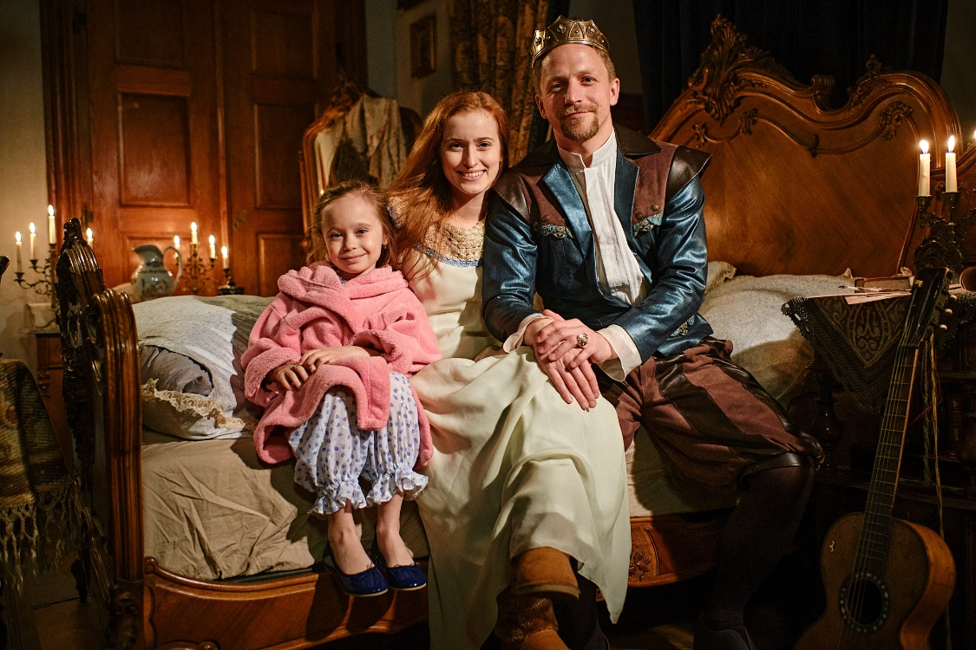
„Valentýna je fantastická, mám ji strašně moc ráda, nosíme si dárečky každý den, a když hraje Johanku, je k sežrání,“ přidává se Kamila Janovičová. „Já jsem vlastně nikdy neměla hereckou dceru. Už jsem párkrát maminku hrála, ale vždy to byly menší děti a Vája už je veliká, je jí sedm a půl a já se pořád necítím být ve věku, že už bych klidně mohla mít i desetileté dítě, takže jsem se toho trochu bála, jestli vůbec to mateřství ve mně je a jestli ho v sobě objevím. Tak jsem v rámci seznamování s Vájou donesla den před natáčením čokoládu. A ona se na mne usmála, čokoládu schovala a říkala, že budeme za čtyři dny točit a přijede i Tomáš Klus, tatínek. My tam máme takovou postelovou scénu, to bylo docela vtipný, že to Valentýna nazvala postelová scéna. Prostě zpíváme rodinnou písničku a ležíme spolu v posteli. A Valentýna si tu čokoládu schovala, že ji sníme v posteli jako rodina. To bylo moc krásné. První natáčecí den jsme stály na place a čekaly a ona mě úplně intuitivně chytla za ruku. V té chvíli jsme se skoro vůbec neznaly, ale pro mne to byl moment, kdy jsem si řekla, že to půjde, protože to tak je. A ne že bych to musela vyrábět nebo vymýšlet, prostě věřím, že to bylo vzájemné, že jsme si sedly,“ vypráví Kamila.
V pohádce jsou vlastně dvě království. V prvním kralují Jakub s Aničkou a v tom druhém královna Julie.
„Královna Julie je nová postava. Byla jsem strašně šťastná, že u toho můžu být, mám totiž moc ráda Bambitku jedničku. A dlouho jsem si nebyla úplně jistá, že se to fakt děje. Já bych filmu popřála, aby oslovil tolik lidí jako ta jednička. To, že televizní pohádka, která by neměla nějakou kinoambici, dokázala takovouhle věc, že je takhle legendární, je krásné. Když jsem zveřejnila na Instagramu, že se toho budu účastnit a že se točí dvojka Tajemství staré bambitky, tak mi přišly stovky nadšených zpráv, jak se lidi strašně těší. To byl fakt zázrak, protože to nebyl ten záměr a stejně se to stalo. Přála bych si, aby se dostala k mnoha lidem a dělala radost,“ říká Veronika Khek Kubařová.
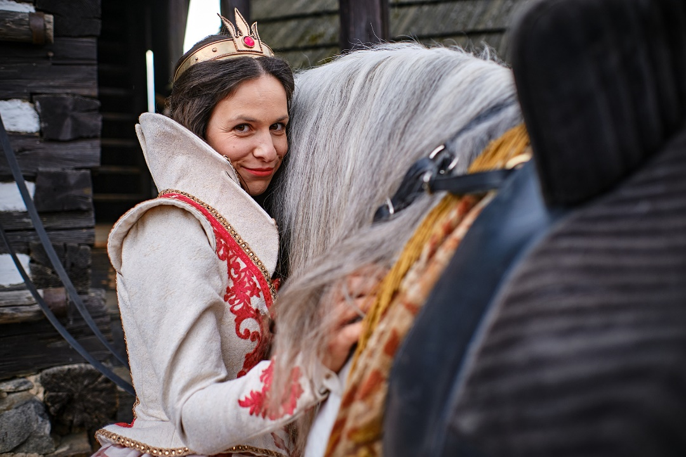
„Točit takhle na zámku je pro mě splněný sen. Dětský. Protože, když jsme jako malí chodili na hrady a zámky, všude byly zátarasy a provazy, kam už se nesmí. A teď člověk díky pohádce může jít a může se opatrně dotknout těch věcí, těch zlatých ozdobných ornamentů a je to fakt krásný, takže to si moc užívám. Když jsem přišla poprvé, tak jsem fakt měla takovou chvilku, kdy jsem jen civěla, protože to je opravdu neuvěřitelná nádhera – ten strop, ta kopule, to zlato všude a sedla jsem si na trůn, což taky samo o sobě dává člověku nějaký pocit, v tom prostoru uprostřed…“ popisuje Veronika Khek Kubařová.
„Ivo Macharáček je pro mne záruka, že se cítím jako herečka v bezpečí. Protože on hrozně hezky herce vede a já mu absolutně věřím v tom, jakou míru do pohádky vkládat herecky. On na to má opravdu neuvěřitelný cit. Aby to bylo přirozené a autentické. Myslím, že i to měli na prvním díle diváci tak rádi, že postavám věřili, a doufám, že to bude i ve dvojce. Mě s ním baví spolupracovat, protože mu absolutně důvěřuju.“

„V pohádce Tajemství staré bambitky 2 hraju podkoního Václava, který má v roli krásný progres. Začíná úplně u dna a přes krásné šaty se dostane až mezi šlechtu. Je to možná hodnej kluk, ale není moc chytrej. Uvěří zlu, nechá se naočkovat, a taky za to pěkně zaplatí,“ popisuje další novou postavu v příběhu Václav Noid Bárta. „Natáčení jsem si užíval, celý tým byl naprosto geniální, byl složen ze skvělých a hodných lidí, nebyl tam žádný rušivý element. Od režiséra Iva Macharáčka, přes kolegy, po kostymérky nebo maskéry. A taky jsem si užil catering. Bylo tam fakt výborné jídlo, myslím, že jsem za dobu natáčení získal tak čtyři kila navíc.“
„Komorná Hermína není stará babka, jak jste si jistě všimli, ale je jen o trošku starší než královna. Je taková veselá, přímočará, co na srdci, to na jazyku, ale královnu má moc ráda, a tak trošku by jí ráda pomohla, aby našla pořádného mužského. Jenže ono to nejde, královna má velkou smůlu, ale Hermína se jí v tom snaží pomoct v rámci svých možností,“ říká Markéta Plánková.
„Jedničku jsem viděla a už tehdy si mi moc líbila. Vůbec jsem si nedokázala představit, že by bylo nějaké pokračování nebo že bych v pokračování mohla i já účinkovat a jsem strašně ráda. Vždycky se na ni ráda podívám, když je v televizi. Vždycky. Obecně miluju pohádky, i takové ty nedělní, co opakují právě v České televizi, vždycky v sobotu a v neděli, ze sedmdesátých a osmdesátých let, to já úplně zbožňuju. Takže jsem fanda pohádek,“ přiznává herečka. „S Ivem se známe, ani nebudu říkat, před kolika lety jsme točili jeden projekt. A tak jsem se těšila, věděla jsem, do čeho jdu, a že je to s ním úplně pohodový natáčení, že vždy ví, co chce. A tady ta pohoda, báječná atmosféra prostě byla.“

Noidova dvojrole
„Trošku „samožersky“ zde nejsem jenom herec, ale taky jsem si na svá bedra vzal i hudbu. Písničky vznikaly přes dva měsíce, pak přišla ta relativně lehčí část práce, a to scénická hudba, protože ta témata již byla rozpracovaná v písničkách, které vznikaly jako první. Takže jsem pokračoval a mohl na ně navázat. Je to vlastně taková malba a já jsem po skončení natáčení ve studiu začal malovat. Chtěl jsem hudbu trošku přiblížit tomu, co znáte z disneyovek, takže jsem chtěl použít i velké scénické pasáže, aby hudba na diváka z plátna doslova sahala. Pohádka je výsostně filmová a hudba k ní musí být také taková,“ říká Václav Noid Bárta.
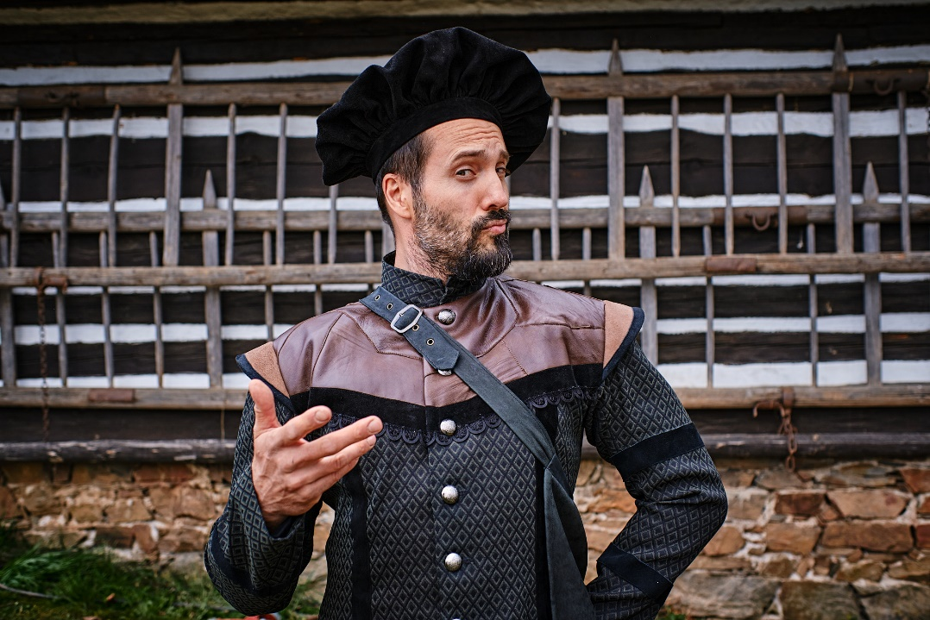
„S Vaškem Noidem Bártou se známe mnoho let. Já už kdysi dávno, je to skutečně řada, řada let, jsem si slíbil, že bych s ním chtěl něco udělat, protože je to fajn člověk. Když se začala připravovat Bambitka dvojka, tak jsem ho oslovil v prvním kole na malinkou roli a hned v druhém kole jsme si řekli, že by bylo fajn, abychom spolu dělali hudbu. Poté, co složil první témata, sem pochopil, že je to ten správný člověk a mne to ohromně nadchlo a přes rok jsme pracovali na písničkách,“ vysvětluje režisér Ivo Macharáček.
„Když jsme ve studiu natáčeli písně, tak třeba Verča Kubařová to nazpívala úplně špičkově, Kamila Janovičová byla skvělá, o Tomášovi Klusovi se snad ani bavit nemusíme. Ale strašně moc mě překvapili pánové Vetchý, Vladyka a Lábus. Všichni mají krásnou barvu hlasu a na herce, kteří se zpěvu nevěnují, to nazpívali moc hezky,“ říká Václav Noid Bárta.

K pohádce patří kostýmy
K pohádce více než k jakémukoliv žánru patří bohaté kostýmy. Pro první i druhé Tajemství staré bambitky je navrhovala kostýmní výtvarnice Alena Schäferová.
„U prvního dílu jsme si s režisérem řekli, že vyjdeme z nějaké doby, a Ivo měl přání, že to bude gotika. Ale já jsem to pojala moderně, takže ta gotika je tam jen tak v siluetě kostýmů. No a u dvojky jsem se rozhodla pro renesanci, protože je zajímavá. U mužů to skýtá vtipnou stylizaci, třeba ty široké kalhoty zvané plundry, ale opět je to velmi moderní pojetí. Takže jsou tam i moderní prvky, třeba že jsou to „jako“ džínové bundičky. U dam jsou kostýmy více malebné, dívčí, ale u chlapů jsem si dovolila trošku nadsázky. Třeba u Ference a Lorence, ti mají dokonce saka a kravaty, takže jsem se snažila, aby to byly i trošku vtipné kostýmy.“
Důležité je, aby se hercům i dobře nosily…
„Žádná stížnost nepadla, myslím, že byli spokojení. Já mám výborný tým, musím říct, nejen kostymérský, ale hlavně ten, který šije. To je tým z Ostravy – Maruška Dopitová, a to je záruka kvality, ona šije fakt perfektně. Samozřejmě na place holky pak vychytávaly drobnosti, něco zkrátit nebo upravit ale úplně minimálně,“ vysvětluje návrhářka filmových kostýmů.
„Já už se za ty roky snažím, aby herci neprotestovali. Vždycky se snažím, aby herec byl spokojený, u civilních filmů je to možná horší, ale u pohádky bývají pokorní,“ dodává s úsměvem.
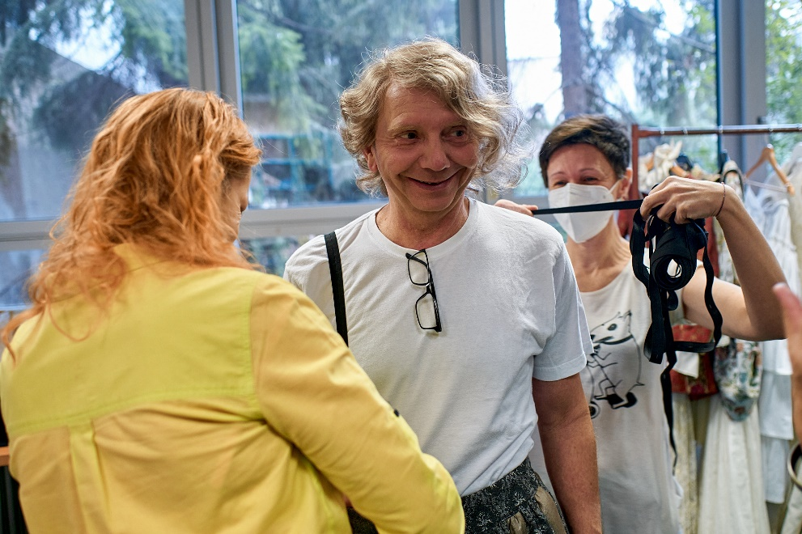
Proces tvorby kostýmu není úplně jednoduchá věc. „Myslím, že je to dost pracné. Výběr materiálu, pak se udělá střih, a pak se šije. Já jsem ta, která vždycky přijde, nainstaluje kostým na figurínu, pánskou nebo dámskou a holky si to vyfotí, ušijí to a já přijdu znovu a zase tam něco doaplikuji, dozdobím detaily, a zase mi to holky přišijí, a pak už se jen doladí doplňky, třeba řetízek nebo kravata či košile, klobouky. Je to strašně krásná práce a pohádka je pro kostýmního výtvarníka lahůdka, jako už by se mi nechtělo dělat nějaké civilní věci.“

Zajímavosti z natáčení
Pohádka Tajemství staré bambitky 2 se točila celkem 27 dní na 8 různých lokacích.
Natáčelo se na několika místech v Čechách. Filmaři se vrátili do skanzenů v Přerově nad Labem a Kouřimi, kde se točila již první pohádka. Zámky však byly vybrané nově. „Zámek Jindřichův Hadec jsme vybrali, jelikož jsme hledali malebné a krásné prostředí, které nabídne spoustu možností a zákoutí, a tím Jindřichův Hradec bezpochyby je. Vše umocnil absolutně profesionální a milý personál v čele s kastelánem, který naší pohádce fandil a svým přístupem nám opravdu hodně pomáhal,“ říká vedoucí produkce Soňa Macharáčková. Druhým zámkem, respektive prvním, protože natáčení začínalo právě tady, byl pak ten v Mníšku pod Brdy. „Hledali jsme něco podobně malebného jako byl hrad Lemberk, na kterém se natáčela „jednička". Mníšek pod Brdy se líbil panu režisérovi a architektovi a vzhledem k dojezdu 20 minut od Prahy byla spokojená i produkce :-),“ dodává Soňa Macharáčková a prozrazuje, důležitou roli ve výběru sehrála i její a režisérova tříletá dcera, které se právě zámek v Mníšku při společné návštěvě moc líbil. A nejvíc si lokaci pochvaloval Tomáš Klus, který v Mníšku pod Brdy bydlí a mohla tak podle vlastních slov „chodit do práce v bačkorách.“
Pro herce a komparzisty bylo ušito 60 kostýmů, dalších 300 pochází z fundusů. Vzniklo celkem 18 paruk a použity byly desítky příčesků, copů, knírů a falešných vousů. Ve filmu si zahrálo 8 koní, 25 slepic, 16 hus, dále kozy, ovce, 1 velbloud a 1 papoušek. Pro scény venkovského trhu nechala produkce navézt 250 hlav zelí, pro různé scény bylo použito 75 balíků slámy.
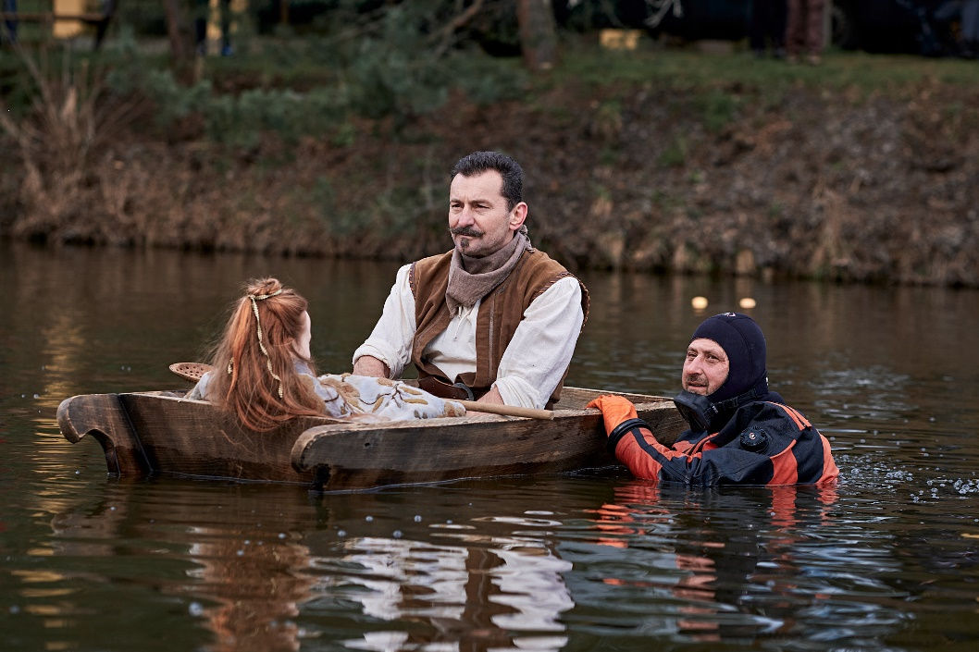
Určitě nejnáročnější scénou byla jedna z prvních, kdy Karaba s vnučkou Johankou plují na loďce, tedy spíše jsou to necky. Točila se na zámeckém rybníku v Mníšku pod Brdy. Necky byly speciální, vyrobené přesně na váhu obou herců, byl k nim přidělán lodní kýl, aby se nepřevrhly. Na rybníce to vypadalo jako při námořní bitvě, jelikož tam byly další tři lodě (technika, kamera, štáb) a zároveň byl ve vodě potápěč, který necky vodil. Natáčení komplikovalo sněžení a opravdu aprílové počasí. Zatímco štáb se pohyboval v péřových bundách, herci museli na každou ostrou klapku do lehkých kostýmů. Všichni, ale díky dostatečným přídělům teplého čaje a dek, kterými je kostymérky okamžitě po skončení záběru zabalily, přežili bez nachlazení.
Po celou dobu natáčení se dbalo na bezpečnost herců, štábů i četného komparsu. Mobilní tým pravidelně prováděl antigenní testy, celkem jich za celou dobu bylo uděláno 1147, další stovky potvrzení o negativních testech si přivezli lidé s sebou z jiných laboratoří.
Bambitka, která se ve filmu objeví, je funkční replikou středověké zbraně a pochází z fundusu České televize. Bambitka je opravdu pouze jedna, takže ji rekvizitáři střežili jako oko v hlavě.

Koproducentem je společnost Innogy – energie českého filmu
innogy je silná, moderní a inovativní energetická firma. Podnikání innogy se soustředí na dodávky zemního plynu, elektřiny a tepla zákazníkům, kombinovanou výrobu tepla a elektřiny v teplárenských provozech a řešení pro čistou mobilitu. innogy provozuje 65 tuzemských plnicích stanic CNG (stlačeného zemního plynu). Rovněž dodává zařízení pro pohodlné nabíjení elektromobilů doma a poskytovatelům nabíjecích stanic zařídí veškeré potřebné servisní služby.
Jedním ze stěžejních kulturních sponzoringových témat innogy v ČR je dlouhodobý projekt „energie českého filmu“. innogy koprodukovala přes osm desítek celovečerních hraných a dokumentárních snímků různého žánru. Pohádky, životopisy, komedie, detektivky i dramata. Jedná se třeba o snímky Účastníci zájezdu, O rodičích a dětech, Tobruk, Líbáš jako Bůh, Katka, Ženy v pokušení, Kuky se vrací, Ve stínu, Fair Play, Kobry a Užovky, Teorie tygra, Anděl Páně 2, Křižáček, Po strništi bos, Tátova volha, Čertí brko, Na střeše, Teroristka, Nabarvené ptáče, Modelář, Prvok, Šampón, Tečka a Karel, Zátopek či právě o Tajemství staré bambitky 2.
Do projektu innogy – energie českého filmu patří čtvrt století trvající podpora Mezinárodního filmového festivalu Karlovy Vary. innogy je dlouholetým hlavním partnerem Cen české filmové kritiky a Českého lva. Mladým talentům innogy pomáhá, kromě sponzoringu činnosti FILMOVÉ NADACE, také formou daru do tzv. systému vnitřních grantů FAMU, které jsou určeny na realizaci oborových cvičení a absolventských filmů.

Aby naše děti nepotřebovaly Karabu, je tu Abeceda peněz

Podvodníci a lehkomyslně rozhazující dospělí bohužel nejsou jen v příběhu o staré bambitce. Loupežník Karaba však ano. Proto v tom reálném světě pomáhá obyčejným lidem namísto něj Abeceda peněz.
Jde o projekt České spořitelny sdružující mnoho odborníků, jejichž cílem je, aby každé dítě v zemi mělo přístup k výuce finanční gramotnosti. Je totiž faktem, že finanční potíže v dospělosti jsou často způsobeny právě nízkou finanční gramotností. A znalosti většiny Čechů jsou v této oblasti doslova pohádkové. Bohužel. Česká spořitelna věří, že díky spolehlivým základům a odmalička vštěpovaným znalostem se generace našich dětí dokáže těmto problémům vyhnout.
Abeceda peněz běží už čtvrtým rokem, pro všechny je zdarma. Absolvovaly ji už stovky tisíc dětí, do loňska výhradně ve školách. Věnovalo se jim na 300 lektorů a finančních odborníků. Lockdown na okamžik ochromil i výuku finanční gramotnosti. Během dvou měsíců, po které byly školy zavřené, se podařilo ale překlopit celý program do online prostředí.
Díky online Abecedě peněz mají nyní přístup k finančnímu vzdělávání úplně všichni školáci v zemi. Dítě v každé situaci a každém věku má k dispozici potřebné materiály, zajímavé soutěže, edukativní audiopohádky, ALBI deskovou hru nebo i detektivní počítačovou hru Tajuplná cesta.
Ve všech programech Abecedy peněz se děti se světem financí seznamují zábavně a hrou. Často si proto ani nevšimnou, že se zrovna učí. Soutěže a hry jsou připravené profesionálními pedagogy a liší se obsahem i formou podle věkových kategorií. Věnují se školkovým dětem, školákům i teenagerům na středních školách.
Školám nabízí Abeceda peněz výukové bloky vedené zkušenými lektory. Pedagogům poskytuje materiály pro celoroční výuku finanční gramotnosti v jednotlivých třídách včetně pracovních listů a propracované metodiky. A rodičům tipy, rady a materiály, které jim mohou pomoci s podporou finanční gramotnosti v rodinách.
Každý rok projde Abecedou peněz přes 80 tisíc českých dětí. Tajemství světa financí už poodhalily. Teď jim přejeme, aby si se stejným nadšením užily i Tajemství staré bambitky 2.

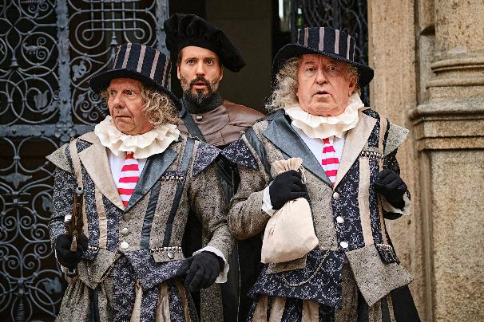
Videa ke stažení, fotky a další materiály najdete pod složkou filmu Tajemství staré bambitky zde https://mega.nz/folder/typF0Y6B#fHAXwk_x2mafXORzaO5iZQ
Foto: Fairytale Production – Vojtěch Resler
Kontakt pro média:
Uljana Donátová
uljana@donatova.com

